Использование шаблонов в Яндекс формах для создания онлайн-тестов для учащихся в процессе дистанционного обучения
В процессе подготовки к дистанционному уроку возникает потребность в быстрой проверке усвоенных знаний. В этом очень помогает создание онлайн-тестов по опредеденным темам. Предлагаю для новичков пошаговый алгоритм создания онлайн-теста с одним или несколькими правильными вариантами ответов.
-Установите на своё устройство приложение Яндекс Диск, зарегистрируйтесь, создайте логин и пароль, сохраните на своём устройстве..
- В поисковую строку Яндекс вводим слова: Яндекс Формы
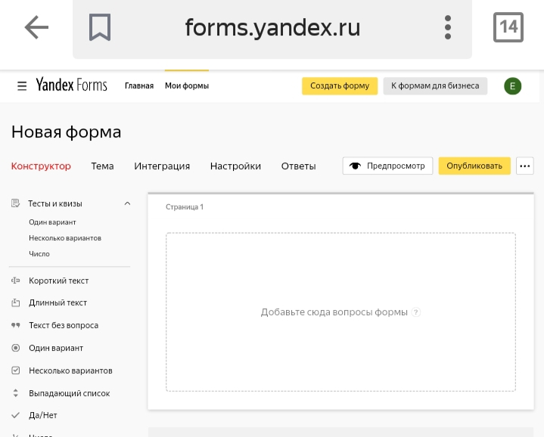

- Нажимаем кнопку в правом верхнем углу на жёлтом поле СОЗДАТЬ ФОРМУ
- Нажимаем в левом столбике ТЕСТЫ и КВИЗЫ
- Нажимаем ОДИН ВАРИАНТ
- В окне вопрос печатаем свою формулировку вопроса по тем
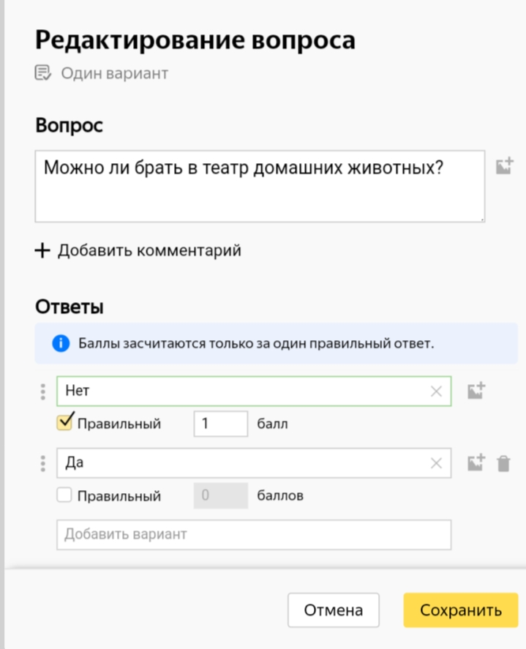

- В поле ОТВЕТ мы пишем правильный ответ и пониже в пустом прямоугольнике отмечаем галочкой слово ПРАВИЛЬНЫЙ. Слева в пустом квадрате пишем количество баллов за этот ответ, например 1
- В другом прямоугольнике пишем предполагаемый неправильный ответ, но не помечаем его галочкой, как правильный. В пустом квадрате пишем 0 баллов за этот ответ
Ниже в столбце находим слово НАСТРОЙКИ
- Отмечаем галочкой словосочетание ОБЯЗАТЕЛЬНЫЙ ВОПРОС
- Нажать на жёлтое поле СОХРАНИТЬ вопрос
- Есть возможность добавить в выбор вариантов ответа изображение. Мы его можем загрузить, тогда вместо текста будет вариант ответа картинкой. Для учащихся начальных классов это очень актуально.

- Мы можем выбрать , чтобы в ответе ребёнка было НЕСКОЛЬКО ВАРИАНТОВ, тогда на поставленный вопрос будет несколько правильных ответов, их надо пометить галочкой ПРАВИЛЬНЫЙ, а неправильный ответ галочкой не помечать. За правильные ответы в пустых квадратах начислить баллы, за неправильный 0 баллов.
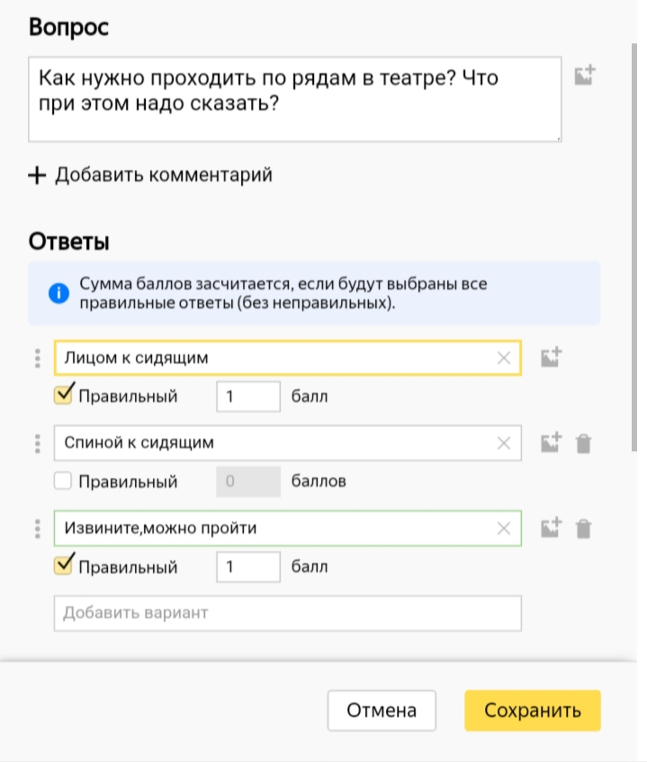

Ниже в столбце находим слово НАСТРОЙКИ
- Выбираем ответ ОБЯЗАТЕЛЬНЫЙ
- Нажать на жёлтое поле СОХРАНИТЬ вопрос.
-Далее надо зайти в самое верхнее прямоугольное поле , которое называется НОВАЯ ФОРМА, стереть это словосочетание и напечатать свою тему теста, например, Правила поведения в театре
- Нажать кнопку ОПУБЛИКОВАТЬ
- Ссылку разместить в ученический чат.
Этот пошаговый алгоритм поможет начинающим учителям создавать свои первые онлайн-тесты.

